Resolución del Pleno del Instituto de Transparencia, Acceso a la Información Pública y Protección de Datos Personales del Estado de México y Municipios, con domicilio en Metepec, Estado de México, a veintitrés de agosto de dos mil veintitrés.
VISTOS los expedientes formados con motivo de los recursos de revisión 17549/INFOEM/ICR-170/IP/RR/2022, 17553/INFOEM/ICR-172/IP/RR/2022, 17587/INFOEM/ICR-175/IP/RR/2022 y 17596/INFOEM/ICR-158/IP/RR/2022 interpuestos por un particular que no proporcionó nombre o seudónimo, en lo sucesivo la parte Recurrente, en contra de la falta de respuesta a sus solicitudes de información con números de folio 01263/ZINACANT/IP/2022, 01272/ZINACANT/IP/2022, 01356/ZINACANT/IP/2022 y 01360/ZINACANT/IP/2022, por parte del Ayuntamiento de Zinacantepec, en lo sucesivo el Sujeto Obligado, en cumplimiento a la determinación de los diversos con números 17549/INFOEM/IP/RR/2022, 17553/INFOEM/IP/RR/2022, 17587/INFOEM/IP/RR/2022 y 17596/INFOEM/IP/RR/2022, se procede a dictar la presente resolución con base en los siguientes:
I. A N T E C E D E N T E S
1. Solicitudes de acceso a la información. Con fechas dieciocho y veintinueve de noviembre de dos mil veintidós, la persona solicitante presentó, través del Sistema de Acceso a la Información Mexiquense, en lo subsecuente el SAIMEX, ante el Sujeto Obligado, las solicitudes de acceso a la información pública, a las que se les asignaron los números de folio 01263/ZINACANT/IP/2022, 01272/ZINACANT/IP/2022, 01356/ZINACANT/IP/2022 y 01360/ZINACANT/IP/2022, mediante las cuales requirió la información siguiente:
Solicitud  01263/ZINACANT/IP/2022 | "SOLICITO TODOS LOS OFICIOS RECIBIDOS EN ENERO 2022 DE LA PRESIDENCIA MUNICIPAL Y LA UNIDAD DE TRANSPARENCIA" (sic)
Solicitud  01272/ZINACANT/IP/2022 | "SOLICITO TODOS LOS OFICIOS DE LA SECRETARÍA DEL AYUNTAMIENTO DONDE SOLICITEN CERTIFICACIÓN DE DOCUMENTOS." (sic)
Solicitud  01356/ZINACANT/IP/2022 | "SOLICITO TODOS LOS OFICIOS DE LA UNIDAD DE TRANSPARENCIA DEL MES DE NOVIEMBRE 2022" (sic)
Solicitud  01360/ZINACANT/IP/2022 | "SOLICITO TODOS LOS OFICIOS DE BAJA DE PERSONAL DEL SEGUNDO SEMESTRE DEL AÑO 2022" (sic)
Modalidad elegida para la entrega de la información: a través del SAIMEX en todos los casos.
2. Solicitud de Aclaración. Con fecha veintiocho de noviembre de dos mil veintidós, el Sujeto Obligado requirió a la parte Recurrente aclarara las solicitudes de información 01263/ZINACANT/IP/2022 y 01272/ZINACANT/IP/2022, en los siguientes términos en ambos casos:
“Este Sujeto Obligado requiere ampliar los datos de su solicitud a efecto de asegurar la continuidad del proceso de acceso a la información, por lo que se le solicita la aclaración de su solicitud, especificando correctamente los elementos requeridos, no omito mencionar que su aclaración deberá ir encaminada en lo solicitado previamente, dado que en caso de que no fuera así, esta Unidad de Transparencia procederá a dar incompetencia por inconsistencias en su petición; Lo anterior se requiere para que esta Unidad de Transparencia cuente con los elementos necesarios que permitan realizar una búsqueda exhaustiva en los archivos municipales.
En caso de que no se desahogue el requerimiento señalado dentro del plazo citado se tendrá por no presentada la solicitud de información, quedando a salvo sus derechos para volver a presentar la solicitud, lo anterior con fundamento en el artículo 159 de la Ley invocada.” (sic)
3. Aclaración. En fecha veintiocho de noviembre de dos mil veintidós, la persona solicitante desahogó el requerimiento de información adicional en los siguientes términos:
“...LA SOLICITUD ES MUY ESPECÍFICA...” (sic)
4. Respuesta. De las constancias que obran en SAIMEX, se observa que el Sujeto Obligado no emitió respuesta a las solicitudes de información formuladas por la persona solicitante.
5. Interposición de los recursos de revisión. Inconforme la persona solicitante con la falta de respuesta del Sujeto Obligado, interpuso recursos de revisión a través de SAIMEX en fecha veintiuno de diciembre de dos mil veintidós, expresando lo siguiente en todos los casos:
a) Acto impugnado.
“NO ENTREGA INFORMACIÓN” (sic)
b) Motivos de inconformidad en todos los casos:
“NO ENTREGA INFORMACIÓN” (sic)
6. Turno. De conformidad con el artículo 185 fracción I de la Ley de Transparencia y Acceso a la Información Pública del Estado de México y Municipios vigente, los presentes recursos de revisión se turnaron por el sistema electrónico del Instituto de Transparencia, Acceso a la Información Pública y Protección de Datos Personales del Estado de México y Municipios, a los Comisionados Guadalupe Ramírez Peña, María del Rosario Mejía Ayala, Sharon Cristina Morales Martínez Luis Gustavo Parra Noriega y, a efecto de que analizaran sobre su admisión o su desechamiento.
7. Admisión de los Recursos de Revisión. En fechas nueve, once, doce y dieciséis, de enero de dos mil veintitrés, en términos de lo dispuesto en el artículo 185 fracciones I, II y IV de la Ley de Transparencia y Acceso a la Información Pública del Estado de México y Municipios, se admitieron a trámite los recursos de revisión al rubro indicado.
8. Acumulación de los recursos de revisión. Al respecto cabe señalar, que el Pleno de este Instituto, en la Segunda Sesión Ordinaria de fecha dieciocho de enero de dos mil veintitrés, ordenó la acumulación de los expedientes citados, a efecto de que la Comisionada Guadalupe Ramírez Peña formulara y presentara el proyecto de resolución correspondiente, de conformidad con lo dispuesto en el artículo 18 del Código de Procedimientos Administrativos del Estado de México, de aplicación supletoria en términos del artículo 195 de la Ley de Transparencia y Acceso a la Información Pública del Estado de México y Municipios, que a la letra señalan:
Código de Procedimientos Administrativos del Estado de México
“Artículo 18.- La autoridad administrativa o el Tribunal acordarán la acumulación de los expedientes del procedimiento y proceso administrativo que ante ellos se sigan, de oficio o a petición de parte, cuando las partes o los actos administrativos sean iguales, se trate de actos conexos o resulte conveniente el trámite unificado de los asuntos, para evitar la emisión de resoluciones contradictorias. La misma regla se aplicará, en lo conducente, para la separación de los expedientes.”
Ley de Transparencia y Acceso a la Información Pública del Estado de México y Municipios
“Artículo 195.- En la tramitación del recurso de revisión se aplicará supletoriamente las disposiciones contenidas en el Código de Procedimientos Administrativos del Estado de México.”
9. Manifestaciones. De las constancias que obran en los expedientes electrónicos del SAIMEX se desprende que en los recursos de revisión 17549/INFOEM/IP/RR/2022, 17587/INFOEM/IP/RR/2022 y 17596/INFOEM/IP/RR/2022, el Sujeto Obligado no rindió su informe justificado, del mismo modo la parte Recurrente omitió realizar manifestaciones, como se observa a continuación:
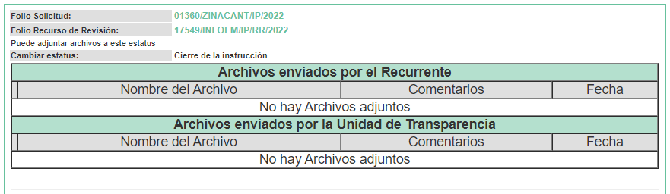
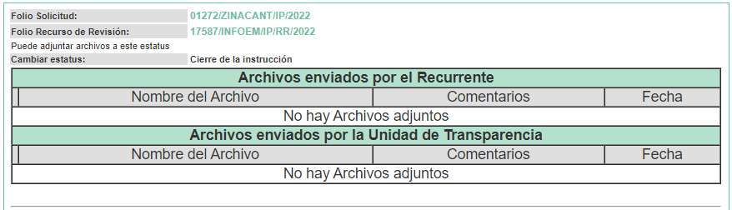
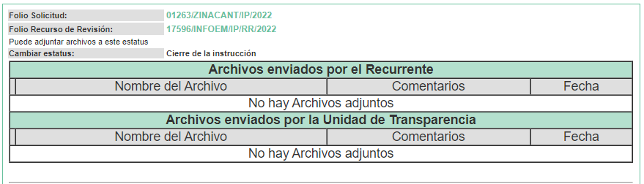
Mientras que en el recurso de revisión 17553/INFOEM/IP/RR/2022 el Sujeto Obligado remite un escrito mediante el cual el Titular de la Unidad de Transparencia manifiesta que la solicitud no constituye un derecho de acceso a la información pública en términos de los artículos 92, y 94 de la Ley de Transparencia y Acceso a la Información Pública del Estado de México y Municipios, sino que se trata de un derecho de petición manifestado en el artículo 8 de la Constitución Política de los Estados Unidos Mexicanos que a la letra dice “Los funcionarios y empleados públicos respetarán el ejercicio del derecho de petición, siempre que ésta se formule por escrito, de manera pacífica y respetuosa; pero en materia política sólo podrán hacer uso de ese derecho los ciudadanos de la República”, por lo que atentamente le exhorto a dirigirse a la Oficialía de Partes de la Presidencia Municipal, ubicada en Jardín Constitución 101, Bo de San Miguel, Zinacantepec, Estado de México, para que pueda ser atendido, la cual se encuentra a su disposición de lunes a viernes con un horario de las 09:00 a 18:00 horas
Documento que se hizo del conocimiento de la parte Recurrente, con la finalidad de que manifestara lo que a su derecho estimara conveniente, sin embargo fue omisa en ejercer dicha prerrogativa.
10. Cierre de Instrucción. En fechas veinticinco de enero y nueve de febrero de dos mil veintitrés, con fundamento en lo establecido en los artículos 185, fracción VI de la Ley de Transparencia y Acceso a la Información Pública del Estado de México y Municipios y 30, fracción IV del Reglamento Interior del Instituto de Transparencia, Acceso a la Información Pública y Protección de Datos Personales del Estado de México y Municipios, al no existir trámite pendiente por realizar y haber sido sustanciados medios de impugnación se acordó el cierre de instrucción y se procede a formular la resolución que en derecho corresponda.
11. Resolución de los recursos de revisión. Con fecha quince de febrero de dos mil veintitrés, el Pleno del Infoem en la Sexta Sesión Ordinaria, aprobó por unanimidad de votos la resolución de los recursos de revisión 17549/INFOEM/IP/RR/2022 y acumulados, en la cual se ordenó lo siguiente:

“III. R E S U E L V E
Primero. Resultan fundados los motivos de inconformidad de la parte Recurrente, en los recursos de revisión 17549/INFOEM/IP/RR/2022, 17553/INFOEM/IP/RR/2022, 17587/INFOEM/IP/RR/2022, y 17596/INFOEM/IP/RR/2022, en términos del Considerando Cuarto de la presente resolución.
Segundo. Se Ordena al Sujeto Obligado, dé trámite, vía Sistema de Acceso a la Información Mexiquense, SAIMEX, a las solicitudes de acceso a la información pública 01263/ZINACANT/IP/2022, 01272/ZINACANT/IP/2022 y 01360/ZINACANT/IP/2022, que dieron origen a los recursos de revisión 17549/INFOEM/IP/RR/2022, 17587/INFOEM/IP/RR/2022, y 17596/INFOEM/IP/RR/2022, en términos del Considerando Cuarto de esta resolución y emita respuesta, debiendo observar las excepciones contenidas en la Ley de Transparencia y Acceso a la Información Pública del Estado de México y Municipios.
Tercero. Se Ordena al Sujeto Obligado dé trámite a la solicitud de acceso a la información pública 01356/ZINACANT/IP/2022, que dio origen al recurso de revisión 17553/INFOEM/IP/RR/2022, en términos de los Considerandos Quinto y Sexto de esta resolución, y haga entrega, vía SAIMEX, de ser el caso en versión pública, de lo siguiente:
1. Oficios recibidos y emitidos por la Unidad de Transparencia del uno al veintinueve de noviembre de dos mil veintidós.
De ser necesaria la versión pública, se deberá emitir el Acuerdo del Comité de Transparencia de acuerdo con la Ley de Transparencia y Acceso a la Información Pública del Estado de México y Municipios, en el que funde y motive las razones sobre los datos que se supriman o eliminen de los soportes documentales objeto de las versiones públicas que se formulen y se pongan a disposición de la parte Recurrente, mismo que igualmente hará de su conocimiento.
En el supuesto que la información ordenada no obre en los archivos del Sujeto Obligado por no haberse generado, bastará con que así lo haga del conocimiento de la parte Recurrente, de manera fundada y motivada, en términos del artículo 19, párrafo segundo de la Ley de Transparencia y Acceso a la Información Pública del Estado de México y Municipios, para tener por colmado el requerimiento de información.
Cuarto. Notifíquese, vía SAIMEX, al Titular de la Unidad de Transparencia del Sujeto Obligado, la presente resolución para que conforme a los artículos 186 último párrafo y 189 párrafo segundo de la Ley de Transparencia y Acceso a la Información Pública del Estado de México y Municipios, dé cumplimiento a lo ordenado dentro del plazo de diez días hábiles, debiendo informar a este Instituto en un plazo de tres días hábiles siguientes sobre el cumplimiento dado a la presente resolución.
Quinto. Notifíquese, vía SAIMEX, a la parte Recurrente la presente resolución, así como, que de conformidad con lo establecido en el artículo 196 de la Ley de Transparencia y Acceso a la Información Pública del Estado de México y Municipios, en caso de que considere que le causa algún perjuicio podrá impugnarla vía Juicio de Amparo en los términos de las leyes aplicables.
Sexto. Notifíquese, a la parte Recurrente que la respuesta que dé el Sujeto Obligado derivada de la presente resolución es susceptible de ser impugnada nuevamente, mediante recurso de revisión, ante el Instituto, en términos del artículo 179, último párrafo de la Ley de Transparencia y Acceso a la Información Pública del Estado de México y Municipios.
Séptimo Gírese oficio al Contralor Interno y Órgano de Control y Vigilancia de este Instituto para hacer de su conocimiento la presente resolución, a fin de que en ejercicio de sus atribuciones y de conformidad con el artículo 190, de la Ley de Transparencia y Acceso a la Información Pública del Estado de México y Municipios, determine lo conducente, en términos de lo señalado en el considerando Cuarto de la presente resolución.
Octavo. Con fundamento en el artículo 198 de la Ley de la Ley de Transparencia y Acceso a la Información Pública del Estado de México y Municipios, se apercibe al Sujeto Obligado que, en caso de negarse a cumplir la presente resolución o hacerlo de manera parcial se actuará de conformidad con lo previsto en los artículos 213, 214, 216 y 217 de dicha Ley. ” (Sic)
12. Notificación de la resolución de los recursos de revisión 17549/INFOEM/IP/RR/2022 y acumulados. El veinte de febrero de dos mil veintitrés, se notificó a las partes la resolución de los medios de impugnación previamente referidos, por medio del SAIMEX.
13. Cumplimiento de la resolución de los recursos de revisión 17549/INFOEM/IP/RR/2022 y acumulados. El catorce de marzo de dos mil veintitrés, de conformidad con el artículo 186, último párrafo de la Ley de Transparencia y Acceso a la Información Pública del Estado de México y Municipios, el Sujeto Obligado debió dar cumplimiento a la resolución de los recursos de revisión 17549/INFOEM/IP/RR/2022 y acumulados; sin embargo, de las constancias que obran en el expediente electrónico del Sistema de Acceso a la Información Mexiquense, se advierte que omitió dicha acción, por lo que la Dirección de Cumplimientos de la Secretaría Técnica del Pleno del Infoem notificó el acuerdo de incumplimiento a la resolución dictada por esta Autoridad Mexiquense.
14. Interposición de los segundos recursos de revisión 17549/INFOEM/ICR-170/IP/RR/2022, 17553/INFOEM/ICR-172/IP/RR/2022, 17587/INFOEM/ICR-175/IP/RR/2022 y 17596/INFOEM/ICR-158/IP/RR/2022. Con fechas veintiuno y veintitrés de marzo de dos mil veintitrés, la parte Recurrente se manifestó de la siguiente manera en todos los casos:
Acto impugnado:

“NO ENTREGA INFORMACIÓN” (Sic)

Motivos o razones de inconformidad:

“NO ENTREGA INFORMACIÓN” (Sic)
15. Turno. De conformidad con el artículo 185 fracción I de la Ley de Transparencia y Acceso a la Información Pública del Estado de México y Municipios vigente, los presentes recursos de revisión 17549/INFOEM/ICR-170/IP/RR/2022, 17553/INFOEM/ICR-172/IP/RR/2022, 17587/INFOEM/ICR-175/IP/RR/2022 y 17596/INFOEM/ICR-158/IP/RR/2022, se turnaron por el sistema electrónico del Instituto de Transparencia, Acceso a la Información Pública y Protección de Datos Personales del Estado de México y Municipios, a la Comisionada Guadalupe Ramírez Peña, a efecto de que analizara sobre su admisión o su desechamiento.
16. Admisión del recurso de revisión. Con fechas veinticuatro y veintiocho de marzo de dos mil veintitrés, este Instituto de Transparencia, Acceso a la Información Pública y Protección de Datos Personales del Estado de México y Municipios, admitió a trámite el recurso de revisión que ahora se resuelve, dando un plazo máximo de siete días hábiles para que las partes manifestaran lo que a su derecho resultara conveniente, ofrecieran pruebas, formularan alegatos y el Sujeto Obligado presentara su Informe Justificado.
17. Manifestaciones. De las constancias que obran en los expedientes electrónicos del SAIMEX se desprende que el Sujeto Obligado no rindió informe justificado, del mismo modo la parte Recurrente omitió realizar manifestaciones, como se observa a continuación:
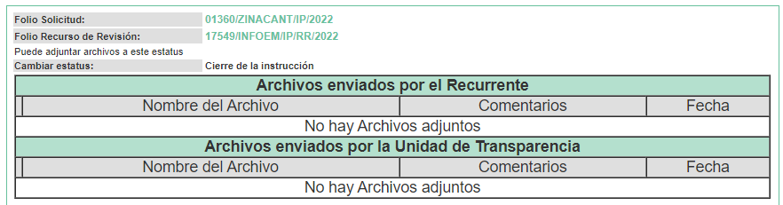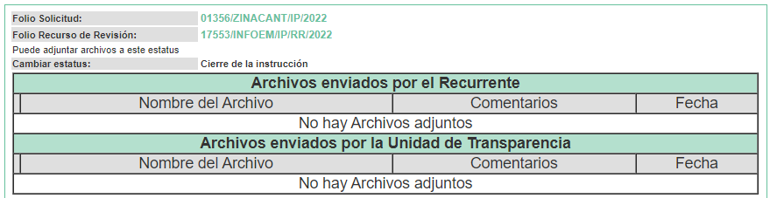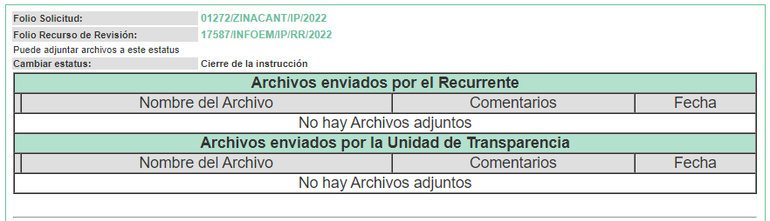
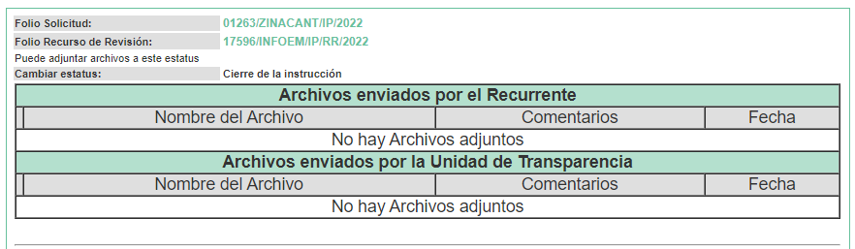
18. Cierre de instrucción. Una vez transcurrido el periodo otorgado a las partes para realizar sus manifestaciones y no habiendo documentos que integrar a los expedientes, con fecha veintinueve de mayo de dos mil veintitrés, la Comisionada Ponente determinó el cierre de instrucción en términos de la fracción VI del artículo 185 de la Ley de Transparencia y Acceso a la Información Pública del Estado de México y Municipios.
19. Ampliación del término para resolver. En fecha veintinueve de mayo de dos mil veintitrés, se amplió el término para resolver los recursos de revisión en términos del artículo 181 párrafo tercero de la Ley de Transparencia y Acceso a la Información Pública del Estado de México y Municipios.
Este Organismo Garante no pasa por alto justificar, que el plazo para emitir la resolución en el presente asunto encuentra justificación en el alto número de recursos de revisión recibidos en el año dos mil veintidós, que, en comparación con los recibidos en el año dos mil veintiuno, se incrementó aproximadamente un 300%, circunstancia atípica que ha rebasado las capacidades técnicas y humanas del personal encargado de la proyección de las resoluciones a dichos medios de impugnación.
Por ello, es menester precisar que, si bien se ha excedido el plazo para resolver el presente medio de impugnación, de conformidad con la ley de la materia, el plazo para emitir la resolución se encuentra justificado en los elementos para medir la razonabilidad de asuntos conforme a los parámetros establecidos por diversos órganos jurisdiccionales federales, aplicables también en procedimientos análogos, como el que nos ocupa.
Así, en términos de lo que establecen los artículos 8.1 y 25 de la Convención Americana sobre Derechos Humanos, los recursos deben ser sencillos y resolverse en el menor tiempo posible, tomando en consideración la dilación total del procedimiento; esto es, en un plazo razonable.
En ese sentido, el legislador fijó los términos procesales en las leyes, de manera general, sin que pudiera prever la variada gama de casos que son resueltos por los órganos jurisdiccionales o cuasi jurisdiccionales, tanto por la complejidad de los hechos, como por el número de casos que conocen.
Por ello, excepcionalmente, si un asunto es resuelto con posterioridad a los plazos señalados por la norma debe analizarse la razonabilidad del tiempo necesario para su resolución, atentos a los siguientes criterios:
- Complejidad del Asunto: La complejidad de la prueba, la pluralidad de sujetos procesales, el tiempo transcurrido, las características y contexto del recurso.
- Actividad Procesal del interesado. Acciones u omisiones del interesado.
- Conducta de la Autoridad: Las Acciones u omisiones realizadas en el procedimiento. Así como si la autoridad actuó con la debida diligencia.
d) La afectación generada en la situación jurídica de la persona involucrada en el proceso: Violación a sus derechos humanos.
De modo que, cuando se trate de un asunto excepcional, por alguna o todas las características mencionadas; o bien, cuando el ingreso de asuntos al órgano jurisdiccional o cuasi jurisdiccional respectivo supere notoriamente al que podría considerarse normal, debe concluirse que es una excluyente de responsabilidad en relación con la actuación del funcionario, como ha acontecido en el caso que nos ocupa.
Argumento que encuentra sustento en la jurisprudencia P./J. 32/92 emitida por el Pleno de la Suprema Corte de Justicia de la Nación de rubro “TÉRMINOS PROCESALES. PARA DETERMINAR SI UN FUNCIONARIO JUDICIAL ACTUÓ INDEBIDAMENTE POR NO RESPETARLOS SE DEBE ATENDER AL PRESUPUESTO QUE CONSIDERÓ EL LEGISLADOR AL FIJARLOS Y LAS CARACTERÍSTICAS DEL CASO.”, visible en la Gaceta del Seminario Judicial de la Federación con el registro digital 205635.
Razones por las cuales cabe concluir que, la resolución al recurso de revisión se solventa hasta esta fecha, debido a que existe una excesiva carga de trabajo en desproporción a la capacidad de los recursos materiales y humanos con que cuenta este Instituto para atender la enorme demanda de usuarios que acuden para que se les garantice su Derecho de acceso a la información Pública y Protección de Datos Personales, aunado a la complejidad de los hechos a los que se refieren, así como al volumen del expediente, la extensión de los escritos y pruebas aportadas y desahogadas por las partes; lo que impide la tramitación de los recursos dentro de los términos legales previamente establecidos por la Ley, por tratarse de causas de fuerza mayor.
Al respecto, también son de considerar los criterios sostenidos por el Cuarto Tribunal Colegiado en Materia Administrativa del Primer Circuito, cuyos rubros y datos de identificación son los siguientes:
“PLAZO RAZONABLE PARA RESOLVER. DIMENSIÓN Y EFECTOS DE ESTE CONCEPTO CUANDO SE ADUCE EXCESIVA CARGA DE TRABAJO.” consultable en el Seminario Judicial de la Federación y su gaceta, con el registro digital 2002351.
“PLAZO RAZONABLE PARA RESOLVER. CONCEPTO Y ELEMENTOS QUE LO INTEGRAN A LA LUZ DEL DERECHO INTERNACIONAL DE LOS DERECHOS HUMANOS.”, visible en el Seminario Judicial de la Federación y su gaceta, con el registro digital 2002350.
Por ello, este organismo garante comprometido con la tutela de los derechos humanos confiados, señala que este exceso del plazo legal para resolver el presente asunto, resulta de carácter excepcional.
En razón de que fue debidamente sustanciado el expediente electrónico y no existe diligencia pendiente de desahogo, se emite la Resolución que conforme a Derecho proceda, de acuerdo con los siguientes:

II. C O N S I D E R A N D O S :
Primero. Competencia. El Instituto de Transparencia, Acceso a la Información Pública y Protección de Datos Personales del Estado de México y Municipios, es competente para conocer y resolver los presentes recursos interpuestos por la parte Recurrente, conforme a lo dispuesto en los artículos 6, apartado A de la Constitución Política de los Estados Unidos Mexicanos; 5 trigésimo segundo, trigésimo tercero y trigésimo cuarto fracciones IV y V de la Constitución Política del Estado Libre y Soberano de México; 2, fracción II; 29, 36 fracciones I y II; 176, 178, 181, 185, fracción I, 186 y 188 de la Ley Transparencia y Acceso a la Información Pública del Estado de México y Municipios; 9, fracciones I y XXIII y 11 del Reglamento Interior del Instituto de Transparencia, Acceso a la Información Pública y Protección de Datos Personales del Estado de México y Municipios.
Segundo. De los alcances del Recurso de Revisión. Anterior a todo debe destacarse que el recurso de revisión tiene el fin y alcance que señalan los numerales 176, 179, 181 párrafo cuarto, 194 y 195 y demás aplicables de la Ley de Transparencia y Acceso a la Información Pública del Estado de México y Municipios vigente y será analizado conforme a las actuaciones que obren en los expedientes electrónicos con la finalidad de reparar cualquier posible afectación al derecho de acceso a la información pública y garantizando el principio rector de máxima publicidad.
Tercero. Análisis de las causales de improcedencia y sobreseimiento del Recurso de Revisión. Por ser de previo y especial pronunciamiento, este Instituto analiza si se actualiza alguna causal de sobreseimiento.
El artículo 192 de la Ley Transparencia y Acceso a la Información Pública del Estado de México y Municipios, señala las causales por las cuales se puede sobreseer en todo o en parte el recurso de revisión; así, del análisis realizado por este Instituto, se advierte que no se configuran las causales establecidas en las fracciones I, II, III y V, toda vez que no hay constancias en los expedientes en que se actúa, de que la parte Recurrente se haya desistido, fallecido, que el Sujeto Obligado hubiese modificado o revocado el acto impugnado o bien, haya quedado sin materia.
No obstante, por lo que hace a la hipótesis prevista en la fracción IV, a saber, que, una vez admitido el recurso de revisión, aparezca alguna causal de improcedencia en términos de la presente ley, resulta necesario traer a colación el artículo 191, fracción III, de dicho ordenamiento jurídico, que establece que el recurso de revisión será desechado por improcedente, cuando dicho medio no actualice alguno de los supuestos previstos en el diverso 179 de la presente Ley. En ese orden de ideas, dicho artículo prevé lo siguiente:
Artículo 179. El recurso de revisión es un medio de protección que la Ley otorga a los particulares, para hacer valer su derecho de acceso a la información pública, y procederá en contra de las siguientes causas:
I. La negativa a la información solicitada;
II. La clasificación de la información;
III. La declaración de inexistencia de la información;
IV. La declaración de incompetencia por el sujeto obligado;
V. La entrega de información incompleta;
VI. La entrega de información que no corresponda con lo solicitado;
VII. La falta de respuesta a una solicitud de acceso a la información;
VIII. La notificación, entrega o puesta a disposición de información en una modalidad o formato distinto al solicitado;
IX. La entrega o puesta a disposición de información en un formato incomprensible y/o no accesible para el solicitante;
X. Los costos o tiempos de entrega de la información;
XI. La falta de trámite a una solicitud;
XII. La negativa a permitir la consulta directa de la información;
XIII. La falta, deficiencia o insuficiencia de la fundamentación y/o motivación en la respuesta; y
XIV. La orientación a un trámite específico.
(…)
Ahora bien, el artículo 176 de la Ley de Transparencia y Acceso a la Información Pública del Estado de México y Municipios, establece que el Recurso de Revisión, es la garantía secundaria mediante la cual se pretende reparar cualquier afectación al derecho de acceso a la información pública.
Además, conforme al Diccionario de Transparencia y Acceso a la Información Pública y la página oficial de este Instituto (https://www.infoem.org.mx/es/content/informacion-publica#queEsRRdeIP), el recurso de revisión constituye un medio reconocido en la Ley de Transparencia y Acceso a la Información Pública del Estado de México y Municipios, a través del cual los Solicitantes pueden manifestar su inconformidad ante la respuesta otorgada por el Sujeto Obligado a una solicitud de información pública.
Así, se logra vislumbrar que el recurso de revisión es una garantía secundaría al Derecho de Acceso a la Información Pública, por lo que, es procedente cuando las personas se inconformen con la falta de respuesta o trámite, o bien, de alguna circunstancia de la contestación realizada por los Sujetos Obligados a una solicitud de información específica.
Con base en lo anterior, y a efecto de verificar si los presentes recursos de revisión actualizan alguna causal de procedencia del artículo 179 de la ley de la materia citado en párrafos que anteceden, es necesario precisar que en los expedientes con números de folio 17549/INFOEM/IP/RR/2022, 17553/INFOEM/IP/RR/2022, 17587/INFOEM/IP/RR/2022 y 17596/INFOEM/IP/RR/2022, se dictó resolución, en la cual se determinó como causal de procedencia, la fracción VII, del artículo 179 de la Ley de Transparencia y Acceso a la Información Pública del Estado de México y Municipios, es decir, de la falta de respuesta; además, se concluyó Ordenar al Ayuntamiento de Zinacantepec, a través del Sistema de Acceso a la Información Mexiquense, dar trámite y respuesta a las solicitudes de información 01263/ZINACANT/IP/2022, 01272/ZINACANT/IP/2022, 01356/ZINACANT/IP/2022 y 01360/ZINACANT/IP/2022.
Asimismo, se le hizo del conocimiento a la parte Recurrente que tenía derecho a interponer nuevamente recurso de revisión ante este Instituto, por las respuestas que diera el Sujeto Obligado, en cumplimiento a la resolución. Sobre el tema, el último párrafo del artículo 179 de la Ley de Transparencia y Acceso a la Información Pública del Estado de México y Municipios, precisa lo siguiente:
Artículo 179. El recurso de revisión es un medio de protección que la Ley otorga a los particulares, para hacer valer su derecho de acceso a la información pública, y procederá en contra de las siguientes causas:
(…)
La respuesta que den los sujetos obligados derivada de la resolución a un recurso de revisión que proceda por las causales señaladas en las fracciones IV, VII, IX, X, XI y XII es susceptible de ser impugnada de nueva cuenta, mediante recurso de revisión, ante el Instituto.
Conforme a lo anterior, se conjetura que se puede interponer un nuevo recurso de revisión, únicamente ante las respuestas que den los Sujetos Obligados en cumplimiento a las resoluciones de este Instituto, que hayan derivado de un medio de impugnación en donde la causal de procedencia fuera alguna de las fracciones referidas en el último párrafo, del artículo multicitado.
Ahora bien, de las constancias que obran en los expedientes, se advierte que el Sujeto Obligado fue omiso dar cumplimiento a la resolución de los recursos de revisión 17549/INFOEM/IP/RR/2022, 17553/INFOEM/IP/RR/2022, 17587/INFOEM/IP/RR/2022 y 17596/INFOEM/IP/RR/2022, es decir, no había emitido respuesta a la fecha de interposición de los segundos medios de impugnación.
En tal virtud, al momento de presentar los segundos recursos de revisión, no se configuraba ninguna causal de procedencia, toda vez que como se señaló el Sujeto Obligado no había emitido alguna respuesta ante la cual se pudiera inconformar la parte Recurrente.
En otras palabras, la parte Recurrente interpuso los medios de impugnación en un momento procesal no oportuno, pues no se actualizaba el último párrafo, del artículo 179 de la Ley de Transparencia y Acceso a la Información Pública del Estado de México y Municipios, al no haber contestación en cumplimiento a la resolución de los recursos de revisión primigenios, esto es, del 17549/INFOEM/IP/RR/2022, 17553/INFOEM/IP/RR/2022, 17587/INFOEM/IP/RR/2022 y 17596/INFOEM/IP/RR/2022.
Lo anterior, resulta de una nueva reflexión realizada por el Pleno de este Instituto, del artículo mencionado en el párrafo anterior, así como, de garantizar el derecho de acceso a la información, pues al dar trámite al segundo recurso de revisión, se interrumpe el procedimiento llevado a cabo por la Secretaría Técnica del Pleno, para garantizar el cumplimiento de las resoluciones emitidas.
Por lo expuesto, se logra vislumbrar que, la inconformidad referida por la parte Recurrente no actualizan ninguna causal de procedencia, pues como se refirió, ella interpuso segundo recurso de revisión, en un momento procesal inoportuno; por lo que, se concluye que sus agravio, no actualizan ninguna de las causales estipuladas en el artículo 179 de la Ley de Transparencia y Acceso a la Información Pública del Estado de México y Municipios y, por lo tanto, se materializa la causal de desechamiento establecida en el artículo 191, fracción III, de la ley de la materia; sin embargo, toda vez que fue necesario admitir los medios de impugnación, para verificar dicha circunstancia, lo procedente es Sobreseer los mismos.
Por lo tanto, en virtud de los argumentos expuestos con anterioridad así como del análisis realizado a las constancias que obran en los expedientes electrónicos, toda vez que no se actualizó algún supuesto de procedencia, se determina Sobreseer los presentes recursos de revisión por actualizarse la causal de sobreseimiento prevista en la fracción IV del artículo 192 de la Ley de Transparencia y Acceso a la Información Pública del Estado de México y Municipios en su correlación con la causal de improcedencia contemplada en la fracción III del artículo 191 del ordenamiento legal en cita, los que se transcriben a continuación, para un mejor entendimiento:
Artículo 191. El recurso será desechado por improcedente cuando:
…
III. No actualice alguno de los supuestos previstos en la presente Ley;
…
Artículo 192. El recurso será sobreseído, en todo o en parte, cuando una vez admitido, se actualicen alguno de los siguientes supuestos:
…
IV. Admitido el recurso de revisión, aparezca alguna causal de improcedencia en los términos de la presente Ley.
…

Siendo el sobreseimiento un acto que da por terminado el procedimiento administrativo de impugnación sin resolver el fondo de la cuestión planteada, por presentarse causas que impiden a la autoridad referirse a lo sustancial de lo planteado por el recurrente, los efectos del sobreseimiento consisten en dar por concluido el recurso administrativo sin entrar al estudio de fondo del asunto de que se trate; lo anterior con apoyo en el criterio del Poder Judicial de la Federación con rubro:
“SOBRESEIMIENTO, NO PERMITE ENTRAR AL ESTUDIO DE LAS CUESTIONES DE FONDO. No causa agravio la sentencia que no se ocupa de los razonamientos tendientes a demostrar la inconstitucionalidad de los actos reclamados de las autoridades responsables, que constituyen el problema de fondo, si se decreta el sobreseimiento del juicio.”

Cabe destacar que la decisión de este Organismo Colegiado de sobreseer el recurso de revisión no implica una limitación o negación a la justicia, según lo ha establecido el Poder Judicial Federal, en el criterio que es aplicable por analogía, con rubro:

DESECHAMIENTO O SOBRESEIMIENTO EN EL JUICIO DE AMPARO. NO IMPLICA DENEGACIÓN DE JUSTICIA NI GENERA INSEGURIDAD JURÍDICA. Cuando se desecha una demanda de amparo o se sobresee en el juicio, ello no implica denegar justicia ni genera inseguridad jurídica, ya que la obligación de los tribunales no es tramitar y resolver en el fondo todos los asuntos sometidos a su consideración en forma favorable a los intereses del solicitante, sino que se circunscribe a la posibilidad que tiene cualquier individuo de acudir ante los órganos jurisdiccionales, con su promoción (demanda), a la cual debe darse el trámite acorde a las formalidades rectoras del procedimiento respectivo, dentro de las cuales el legislador previó las causales de improcedencia y sobreseimiento. Así, cuando el juzgador o tribunal de amparo se funda en una de ellas para desechar o sobreseer en un juicio, imparte justicia, puesto que el acceso a ella no se ve menoscabado, sino que es efectivo, ni se deja en estado de indefensión al promovente, no obstante sea desfavorable, al no poder negar que se da respuesta a la petición de amparo, con independencia de que no comparta el sentido de la resolución, dado que de esa forma quien imparte justicia se pronuncia sobre la acción, diciendo así el derecho y permitiendo que impere el orden jurídico.”
Así, con fundamento en lo prescrito en los artículos 5 párrafos trigésimo segundo, trigésimo tercero y trigésimo cuarto fracciones IV y V de la Constitución Política del Estado Libre y Soberano de México; 2, fracción II; 29, 36 fracciones I y II; 176, 178, 181, 185, fracción I, 186 y 188 de la Ley de Transparencia y Acceso a la Información Pública del Estado de México y Municipios, este Pleno:
III. R E S U E L V E
Primero. Se Sobreseen el recurso de revisión número 17549/INFOEM/ICR-170/IP/RR/2022, 17553/INFOEM/ICR-172/IP/RR/2022, 17587/INFOEM/ICR-175/IP/RR/2022 y 17596/INFOEM/ICR-158/IP/RR/2022, en términos de la fracción IV del artículo 192 de la Ley de Transparencia y Acceso a la Información Pública del Estado de México y Municipios, por actualizarse la causal de improcedencia establecida en la fracción III del artículo 191 de dicho ordenamiento jurídico, en términos del Considerando Tercero de la presente resolución.
Segundo. Notifíquese, vía SAIMEX, a la persona Titular de la Unidad de Transparencia del Sujeto Obligado, la presente resolución para su conocimiento.
Tercero. Notifíquese, vía SAIMEX, a la parte Recurrente la presente resolución, así como, que de conformidad con lo establecido en el artículo 196 de la Ley de Transparencia y Acceso a la Información Pública del Estado de México y Municipios, podrá impugnar vía Juicio de Amparo en los términos de las leyes aplicables.
ASÍ LO RESUELVE, POR UNANIMIDAD DE VOTOS, EL PLENO DEL INSTITUTO DE TRANSPARENCIA, ACCESO A LA INFORMACIÓN PÚBLICA Y PROTECCIÓN DE DATOS PERSONALES DEL ESTADO DE MÉXICO Y MUNICIPIOS, CONFORMADO POR LOS COMISIONADOS JOSÉ MARTÍNEZ VILCHIS, MARÍA DEL ROSARIO MEJÍA AYALA, SHARON CRISTINA MORALES MARTÍNEZ, LUIS GUSTAVO PARRA NORIEGA Y GUADALUPE RAMÍREZ PEÑA; EN LA TRIGÉSIMA SESIÓN ORDINARIA CELEBRADA EL VEINTITRÉS DE AGOSTO DE DOS MIL VEINTITRÉS, ANTE EL SECRETARIO TÉCNICO DEL PLENO ALEXIS TAPIA RAMÍREZ.

